* Registro de daily meetings: 

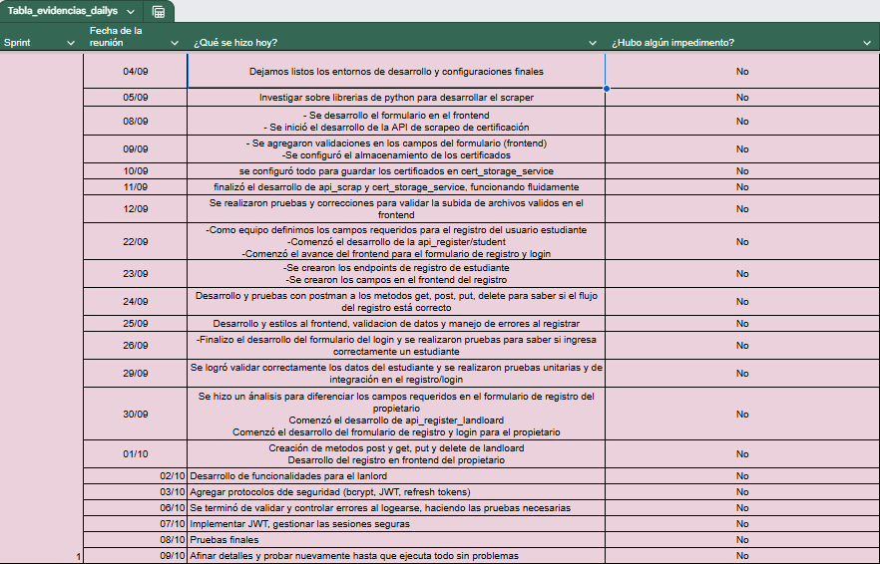

* Sprint Planning:

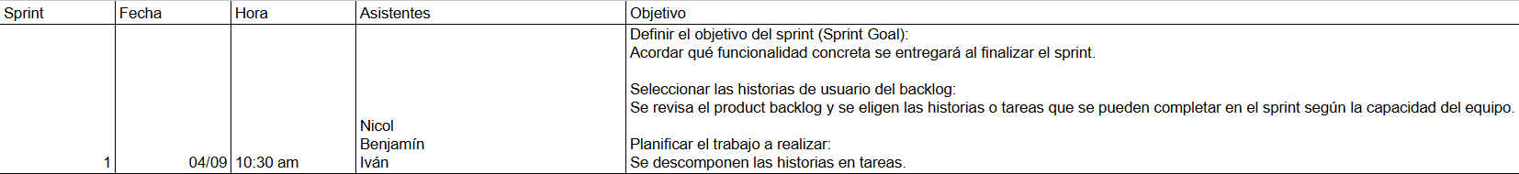



* Evidencia de Carta Gantt:

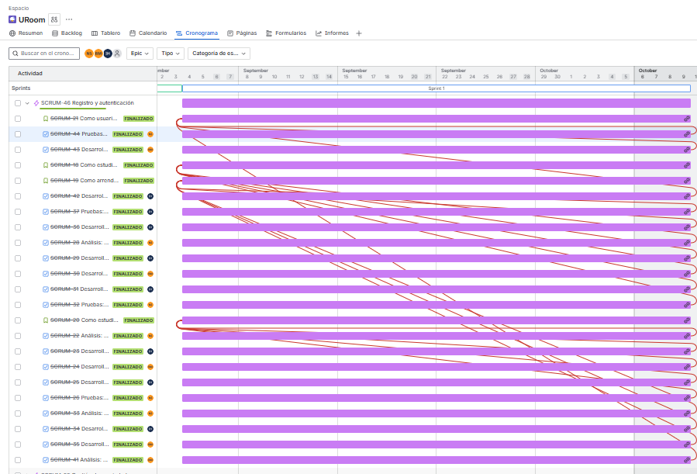

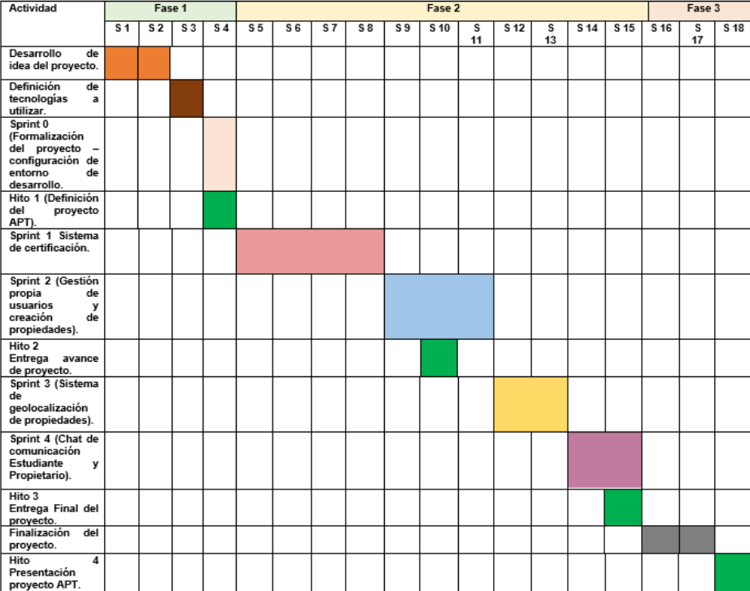

* Evidencia de flujo Jira:

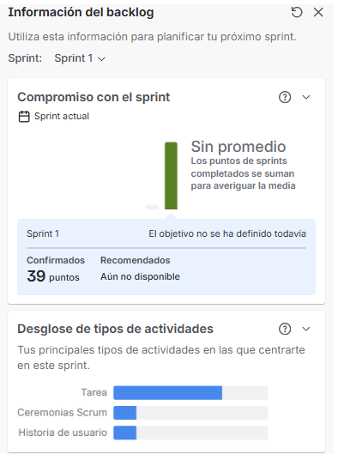

* Product Backlog:

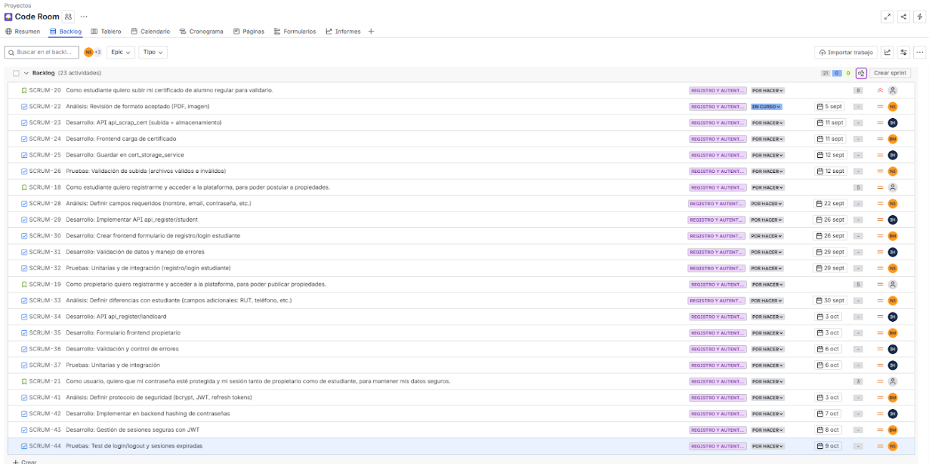Antes

Después

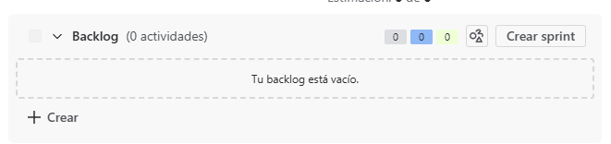

* Sprint Backlog:

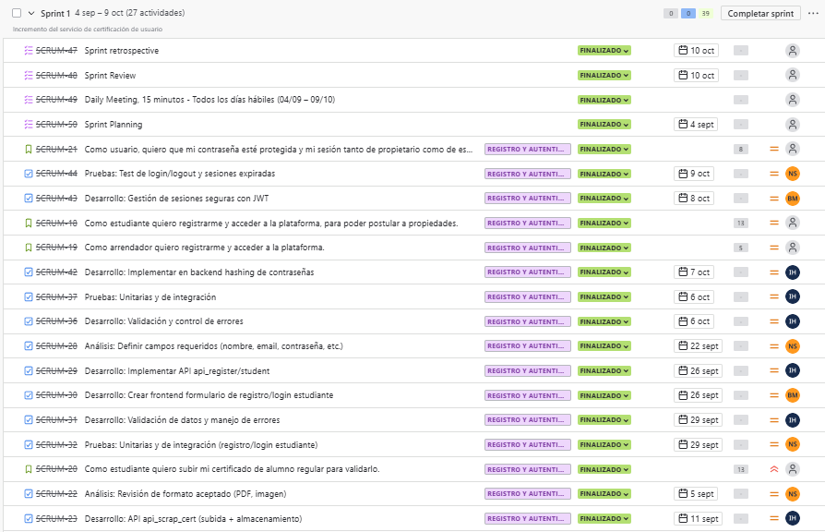

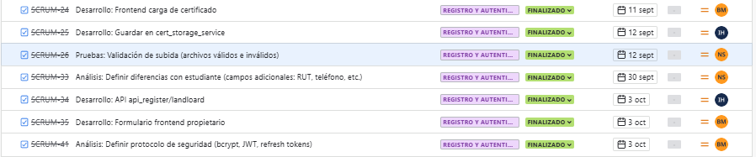

* Gráfico de Burn-down Chart:

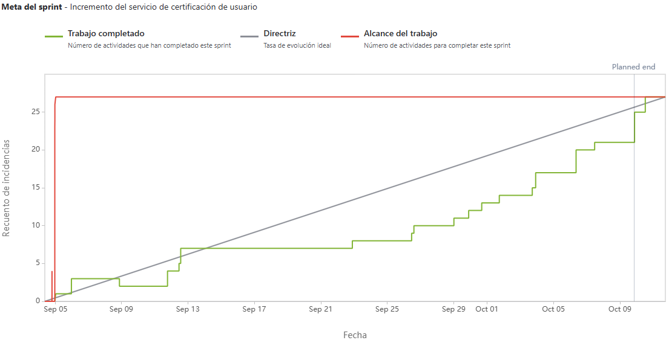

* Registro de Impedimentos: No hubo impedimentos

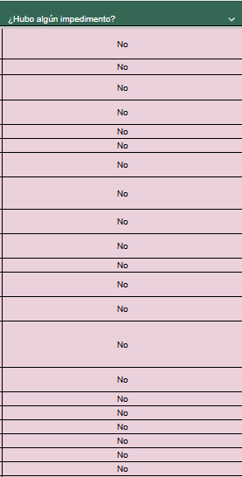

* Sprint Review:

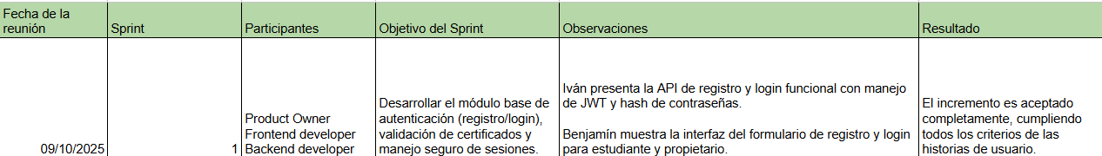



* Sprint Retrospective:

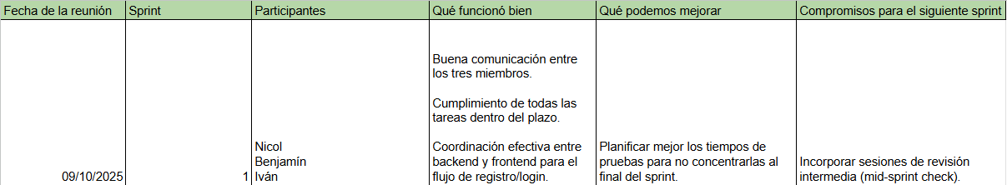



* Tablero Kanban Visual:

